المحاضرة الرابعه
تابع ..
buckley لعالم الاحياء system theory نظريه النظم العامه : ان الاساس النظري لنظم المعلومات هي نظريه النظم
الذي قدم لأول مرة هذه النظرية كإطار عام ومنهجية لدراسة وتحليل الظاهر الطبيعية وبالتالي لابد من دراسة وتحليل هذه النظرية التي تمثل الاطار الفلسفي لأهم المفاهيم العلمية والتقنية في حقل نظم المعلومات .
(تابع ) نظرية النظم العامة :
محاولة منهجية شاملة لدراسة وفهم أي ظاهرة في الحياة والطبيعة SYSTEM THEORY النظم تمثل نظري
وذلك من خلال تفكيكها الى عناصرها ومكوناتها الاساسية وفهم علاقات هذة العناصر والمكونات ضمن أطار عام ومنظور يتضمن كل ابعاد وأوجه الظاهره موضوع الدراسة
بانة ذلك الكل المكون من اجزاء مترابظة ومتفاعلة مع بعضها البعض SYSTEM النظام BUCKLEY ولذلك عرف
الاخر .
اما المنهجية العلمية التي يمكن من خلالها دراسة النظم والعلاقات مابين اجزاء النظام فهي نظريه النظام
اذن .. يمكننا القول أن نظرية النظم العامة :
هي منهجية تهدف الى تشكيل ودراسة مباديء عامه يمكن تطبيقها على النظم أي كان نوعها وطبيعة العناصر المكونة لها
واي كانت طبيعة العلاقات التي تنظم عملها والاهداف التي ترغب في تحقيقها
مبادى نظرية النظم العامة :
1_ النظام 2_ النظم الفرعية 3_ الاتساق 4-الكلية والشمول 5_ التكيف 6_ المدخلات ,العمليات ’ المخرجات
7_التغذية الراجعه 8_ حدود النظام 9_ الوسط البيني للنظام 10_ هرمية النظم 11_ دورة حياة النظام 12 _ التوازن الديناميكي للنظام
1_ النظام :
يعرف النظام بأنه ذلك الكل المكون من عناصر واجزاء مترابطه ومتكاملة فيما بينها تعمل معا لتحقيق هدف معين فالنظام بصفة عامة وسواء كانت اجتماعية انسانية, بيولوجية, ميكانيكيه تتكون من عناصر متفاعلة ومترابطه فيما بينها .
وكل نظام يحتوي على عنصرين كحد أدنى يربط بينهما تفاعل مشترك وعلاقة اعتمادية يتشكل في اطارها النظام كوحدة متكاملة واحدة .
2_ النظم الفرعيه :
يتشكل كل نظام من نظامين فرعيين أوكثر . فالانسان يتكون من مجموعة من الانظمة الفرعيه (النظام الهضمي ,النظام التنفسي ..الخ ) والحاسوب يتكون من نظم فرعية (أنظمه الادخال , أنظمة المعالجة , أنظمة الاخراج ..) وكذلك أيضا للنظم التعليمية كالجامعه والاجتماعية كالاسره والنظم الادارية والانتاجية وغيرها .
3_ الاتساق :
تتصف النظم بتجانس بنية مكوناته واجزاءه (الاتساق الداخلي ) وتلاؤمها مع بعضها البعض ويتمثل الاتساق بهيكل النظام نفسه ويظهر هذا الاتساق بوضوح في ظاهرة تكامل الاهداف المنشودة التييسعى الى تحقيقها النظام ضمن اطار البيئه التي يعمل في محيطها .
4_الكلية والشمول:
ينظر للنظام ككل واحدوليس مجردمجموعة أجزاء وعناصر انه في الواقع نتاج تفاعل الاجزاء والمكونات والاجزاء وينتج منها نظاما يقوم على قاعدة التفاعل والتكامل المتبادل لمكوناته وعناصره او نظمه الفرعية .
كما يجب النظر الى كل نظام فرعي على انه جزء من كل أي التاكيد على النظرة الكلية والابتعاد عن النظرة الجزئية في علاقة اجزاء النظام بالنظام الكلي .
5_ التكيف :
يقصد به قدرة النظام على الاستجابة لمتغيرات البيئه الخارجيه . والنظم المفتوحة وشبة المفتوحة تمتاز بقدرتها على الاستجابة لمتغيرات البيئه الخارجية بحيث تكون اكثر قدرة على التكيف و الوصول الى حالة التوازن من خلال علاقتها بالبيئه الخارجية وذلك بسبب قدرتها على السيطرة على متغيرات البيئه الخارجيه من خلال عملية التغذيه العكسية والرقابه .
أما النظم المغلقة التي لاترتبط بعلاقات تفاعل متبادلة مع البيئه فهي نظم لاتستطيع أن تتكيف مع المتغيرات البيئيه المحيطة بها وبالتالي تقد توازنها الداخلي وتفشل في تقديم الاستجابة المناسبة للمتغيرات البيئية .
6_ المدخلات , العمليات , المخرجات :
ان النموذج المبسط لمكونات أي نظام هو أن لكل نظام مدخلات وعمليات معالجة ومخرجات وتختلف النظم بطبيعة مدخلاتها وعملياتها وانماط وخصائص مخرجاتها من نظام الى أخر .
الشكل الاتي يوضح تلك المكونات :-
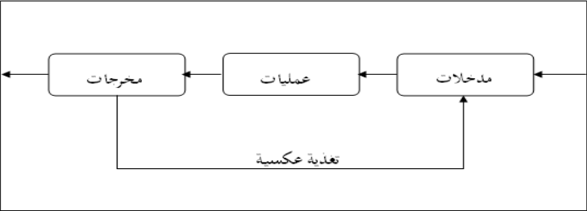
المدخلات :
هي كل مايدخل للنظامويأتي من مصادر داخلية أو خارجية .
تتباين المدخلات بحسب نوع النظام .
مثلا : مدخلات النظام الانتاجي مواد خام ومدخلات نظام المعلومات بيانات ومدخلات النظام التعليمي الطلبة والاساتذة والاجراءات التعليمية .
العمليات : تعني كل الانشطة التي تتولى تحويل المدخلات الى المخرجات .
مثلا : هي العمليات الحسابية والمنطقية لمعالجة البيانات وتحويلها الى المعلومات في نظام المعلومات والعمليات الانتاجية لتحويل المواد الاولية الى سلع في النظام الانتاجي .
المخرجات : هي كل ما ينتج عن النظام كنتيجة انشطة عمليات المعالجة
مثل : المعلومات _ المنتجات _ الخدمات .
7_ التغذية العكسية ( التغذية الراجعة ) :
ان عملية ضبط النظام وجودته تقتضي الرقابة على جميع عناصر النظام ويعبر عنها بالتغذية العكسية وهي عبارة عن ردود الافعال السلبية او الايجابية عن مخرجات النظام .
ويمكن التاكد من جودة مخرجات النظام من خلال مقارنة المخرجات بمعايير محددة مسبقا للاداء ثم تغذية النظام بنتائج هذه المقارنة .
ان الهدف من عملية التغذية العكسية الحفاظ على مستوى أداء النظام ومعالجة الانحرافات ممايساهم في وصول النظام الى حالة من التوازن والاستقرار .
8_ حدود النظام :للنظم حدود وهمية(افتراضية ) او تنظيمية أو مادية تفصل النظام عن بيئته والنظام عن غيره من النظم الاخرى التي تعمل في البيئه نفسها .
ان كل نظام بما في ذلك النظم التي تتعامل مع المعلومات يعمل ضمن اطار تنظيمي معين وان كل ماهو خارج هذا لاطار يمثل البيئه الخارجية . ومن المهم في سياق تحليل وتصميم وتطوير نظم المعلومات معرفة حدود كل نظام ضمن اطار بيئته التي يعمل بها وكذلك معرفة حدود وعلاقات كل نظام فرعي او كل وحدة تركيبية موجودة ضمن بنية النظام الاكبر .
ان تحديد حدودالنظام يساعدنا ي تحديد الصورة الكلية للنظام وعزله عن الانظمة الاخرى أضاه الى سهولة دراسته وتحليله .
ومن الامثلة على حدود النظام السياج الذي يحيط المبنى لاحدى الشركات ولكن مع ظهور مواقع للشركات على الانترنت اصبح من الصعوبة تحديد حدود أي منظمة خاصه تلك التي ليس لها موقع مادي قط لها موقع على الانترنت .
9_ الوسط البيني للنظام : من المفاهيم التي قدمتها نظرية النظم العامة مفهوم الوسط البيني او الواجهة البينية للنظرم . هذا المفهوم يتم تطبيقةبصورة واسعة في مجالات تحليل وتصميم نظم المعلومات وتطوير البرمجيات وهندستها .
فلكل برنامج واجهه بينية ولكل نظام تشغيل واجهة بينية مع المستفيد النهائي .
كما تلتقي النظم من خلال الوسط البيني الذي يعني المجال الافتراضي الموجود بين حدود النظم الرئيسية والفرعية وهو ايضا الوسط الذي يتم من خلاله نقل او تحويل المخرجات من نظام الى الاخر أي تحويل مخرجات نظام معين او عدد من النظم الى مدخلات لنظام اخر .
تلخيصا لما سبق :
يمثل الوسط البيني منزلة بين منزلتين أي منزلة بين نظامين أو اكثر تجمع بينهما عملية تفاعل وتبادل المدخلات والمخرجات او قد يكون الوسط البيني المنطقه الافتراضية لاستلام مخرجات أكثر من نظام .
والوجه الاخر للوسط البيني هو دوره كواجهه للنظام يطل عليها المستفيد النهائي وتضفي على عمله البساطة وسهولة استخدام النظام .
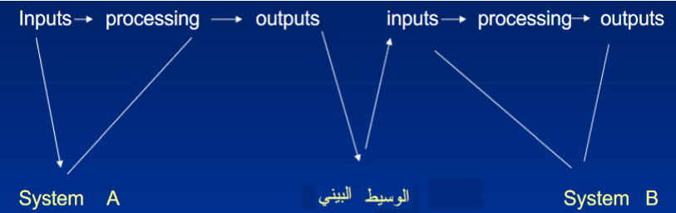
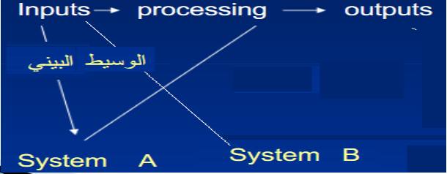
10_ هرمية النظم : ترتبط النظم بعلاقات هرمية فيما بينها بمعنى أن النظم بصفة عامة (ونظم المعلومات على وجه الخصوص ) تتراكب بشكل هرمي او هي نظم ذات بنية هرمية بحكم طبيعتها وتكوينها ووظائها الرئيسية والمتشعبة .
فكل نظام هو في حقيقة الامر جزاء من نظام أكبر والنظام الاكبر نفسة هو نظام فرعي ضمن نظام اخر يمثل الاطار الاشمل والاوسع بالمقارنة مع النظم الفرعية التي يتضمنها وهكذا تتشعب النظموالنظم الفرعية على مستوى الحياة والواقع وكذلك على مستوى الطبيعة والكون .
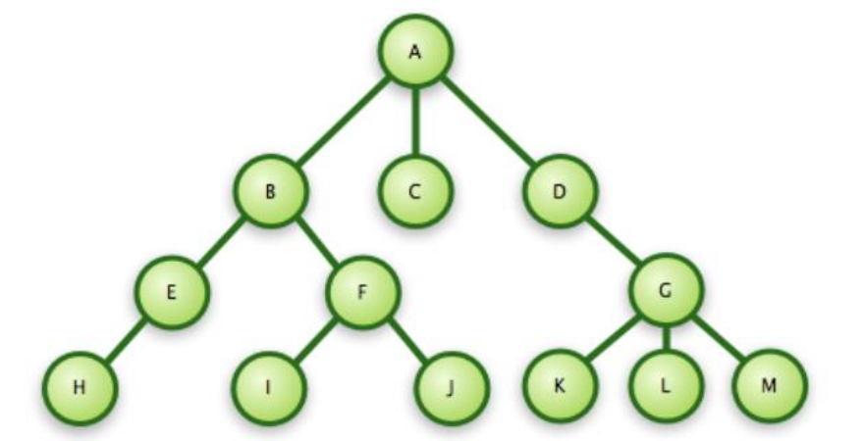
مثلا :يمكن تصور نظام معلومات اداري في منظمة ما انه يتكون من أربعة نظم فرعية هي :
-النظام الفرعي للمعلومات التسويقية والمبيعات
-النظام الفرعي لمعلومات العمليات والانتاج
-النظام الفرعي للمعلومات المحاسبية والمالية
والنظام الفرعي للموارد البشرية.
ويتفرع كل نظام معلومات فرعي الى وحدات تركيبية صغيرة او الى نظم معلومات فرعية والنظم الفرعية ايضا ممكن ان تنقسم الى نظم فرعية اخرى وهكذا في نبية كهرم يقوم على قاعدة عريضى من الوحدات والنظم التركيبية .
مثلا:
ممكن أن تتفرع نظم التسويق والمبيعات الى:
نظم التتبع الرئيسية_ نظم التنبؤ بالمبيعات _ نظم التنبؤ بالمبيعات _ نظم التنبؤ بالمبيعات _ نظم التنبؤ بالمبيعات_ نظم إدارة المخزون
وممكن أن تتفرع نظم الموارد البشرية إلى :
نظم التعويضات _ نظم التطوير والتدريب _ نظم التقدير _ نظم الاستقطاب وهكذا ..
إن العالم كله عبارة عن تشكيلة هائلة وغير محددة من النظم البسيطة والمعقدة والتي تشكل بدورها نظاما صغيرا في إطار نظام الكون العظيم .
11_ دورة حياة النظام:
تبدا من مرحلة الولادة والنمو والتطور والنضج system life cycle كل النظم بمختلف انواعها لها دورة حياة
ومن ثم التدهور والانحلال لتبدا مرحلة جديدة .
بعبارة أخرى تمر دورة حياة النظم بمراحل متكاملة ومترابطة انطلاقا من مرحلة النشوء والبداية وحتى المرحلة التي يضعف فيها النظام على مستوى الاستجابة لتحديات البيئه وتلبية احتياجات المستفيدين مما يتطلب اعادة عملية تكوين النظام سواء من خلال تحديثة وتطويره او التخلي عنه نهائيا والعمل من اجل بناء وتطوير نظام جديد .
12_ التوازن الديناميكي للنظام :
يرتبط هدا المفهوم بدورة حياة النظم فطالماكان للنظام دورة حياة شبيهة الى حدبعيد بدورة حياة الكائن الحي من حيث الولادة ,النمو ,النضج ومن ثم الكهولة والموت . فان من اهم شروط استمرار حياة أي نظام او أي كائن حي هو تحقيق قدر ملائم من التوازن الداخلي مع البيئه الداخليةوالتوازن الخارجي مع بيئه الاعمال .
ويتحقق هذا التوازن عندما تتبادل النظم مدخلاتها ومخرجاتها وموادرها في ظل شروط معينة مع البيئه الخارجية وفي اللحظه التي يختل فيها التوازنالديناميكي داخل النظاماو خارجة يبدا التدهور وتظهرعلامات الضعف الا اذا تم معالجة الامر بسرعة .
ان نقطة الانطلاق في تحقيق التوازن الديناميكي هو معرفة المخرجات المرغوب بها وتهيئة المدخلات من مصادرها وهو عمل يمثل اساس منهج التحليل المنطقي للاحتياجات والتصميم المنطقي لنظم المعلومات بما في ذلك نظم المعلومات الادارية

دنيتي بعيونه

